**Laporan Jobsheet 04 ‑ Relasi Kelas**

Nama : Rizqi Rohmatul Huda

Kelas / No.Abs : 2G -TI / 26

NIM : 2141720264

# Pendahuluan

Pada kasus yang lebih kompleks, dalam suatu sistem akan ditemukan lebih dari satu *class* yang saling memiliki keterkaitan antara *class* satu dengan yang lain. Pada percobaan‑percobaan sebelumnya, mayoritas kasus yang sudah dikerjakan hanya fokus pada satu *class* saja. Pada jobsheet ini akan dilakukan percobaan yang melibatkan beberapa *class* yang saling berkaitan.

# Praktikum

1. Pada praktikum ini akan dikembangkan suatu sistem informasi rumah sakit yang menyimpan data riwayat konsultasi pasien.
2. Perhatikan diagram *class* berikut:

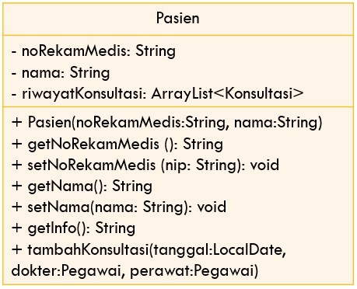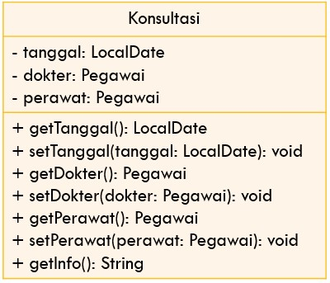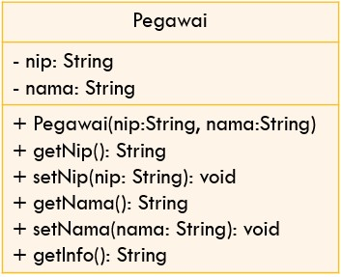

merawat

memeriksa

0..*

0..*

1

1

0..*

1

1. Buatlah *project* baru di *Netbeans* dengan nama RumahSakit

1. Buatlah class Pegawai dalam *package* rumahsakit. Tambahkan atribut nip dan nama pada class Pegawai dengan akses modifier private

public class Pegawai {

    private String nip;

    private String nama;

}

1. Buatlah *constructor* untuk class Pegawai dengan parameter nip dan nama.

  public Pegawai (String *nip*, String *nama*){

*this*.nip = *nip*;

*this*.nama = *nama*;

    }

1. Implementasikan **setter** dan **getter** untuk class Pegawai.

 public String getNip() {

        return *this*.nip;

    }

    public *void* setNip(String *nip*) {

*this*.nip = *nip*;

    }

    public String getNama() {

        return *this*.nama;

    }

    public *void* setNama(String *nama*) {

*this*.nama = *nama*;

    }

1. Implementasikan *method* getInfo()sebagai berikut:

  public String getInfo() {

        return nama + " (" + nip + ")";

    }

1. Selanjutnya buatlah class Pasien dengan cara yang sama dengan class Pegawai. Tambahkan atribut noRekamMedis dan nama pada class Pasien dengan access level modifier private. Sediakan pula setter dan getter untuk kedua atribut tersebut.

public class Pasien {

    private String noRekamMedis;

    private String nama;

    private ArrayList <Konsultasi> riwayatKonsultasi;

    public String getNoRekamMedis () {

        return noRekamMedis;

    }

    public *void* setNoRekamMedis(String *noRekamMedis*) {

*this*.noRekamMedis = *noRekamMedis*;

    }

    public String getNama (){

        return nama;

    }

    public *void* setNama(String *nama*){

*this*.nama = *nama*;

    }

    public Pasien(String *nama*, String *noRekamMedis*) {

*this*.noRekamMedis = *noRekamMedis*;

*this*.nama = *nama*;

*this*.riwayatKonsultasi = **new** ArrayList<>();

  }

}

1. Buatlah constructor untuk class Pegawai dengan parameter noRekamMedis dan nama

  public Pasien(String *nama*, String *noRekamMedis*) {

*this*.noRekamMedis = *noRekamMedis*;

*this*.nama = *nama*;

    }

1. Implementasikan *method* getInfo()sebagai berikut:

public String getInfo () {

        String info = "";

        info += "No Rekam Medis         : " + *this*.noRekamMedis + "\n";

        info += "Nama                   : " + *this*.nama + "\n";

        info += "\n";

        return info;

    }

1. Sistem ini akan menyimpan data setiap konsultasi yang dilakukan pasien. Pasien bisa melakukan konsultasi lebih dari sekali. Oleh karena itu, data konsultasi akan disimpan dalam bentuk ArrayList dari objek-objek yang bertipe konsultasi.
2. Buatlah class dengan nama Konsultasi dengan atribut tanggal bertipe LocalDate, dokter bertipe Pegawai, dan perawat bertipe Pegawai dengan access level modifier private. Lakukan import java.time.LocalDate agar dapat mendeklarasikan atribut tanggal bertipe LocalDate.

import java.time.LocalDate;

public class Konsultasi {

    private LocalDate tanggal;

    private Pegawai dokter;

    private Pegawai perawat;

1. Sediakan setter dan getter untuk masing-masing atribut pada class Konsultasi

 public LocalDate getTanggal() {

        return *this*.tanggal;

    }

    public *void* setTanggal(LocalDate *tanggal*) {

*this*.tanggal = *tanggal*;

    }

    public Pegawai getDokter() {

        return *this*.dokter;

    }

    public *void* setDokter(Pegawai *dokter*) {

*this*.dokter = *dokter*;

    }

    public Pegawai getPerawat() {

        return *this*.perawat;

    }

    public *void* setPerawat(Pegawai *perawat*) {

*this*.perawat = *perawat*;

    }

1. Implementasikan method getInfo() sebagai berikut:

  public String getInfo () {

        String info = "";

        info += "No Rekam Medis         : " + *this*.noRekamMedis + "\n";

        info += "Nama                   : " + *this*.nama + "\n";

        info += "\n";

        return info;

    }

o. riwayatKonsultasi pada class Pasien dengan tipe arrayList<Konsultasi>.

Atribut ini akan menyimpan serangkaian objek bertipe Konsultasi. Import java.util.ArrayList agar dapat mendeklarasikan atribut bertipe ArrayList of object.

private String noRekamMedis;

private String nama;

private ArrayList <Konsultasi> riwayatKonsultasi;

1. Lakukan inisialisasi arrayList riwayatKonsultasi pada constructor class

  public Pasien(String *nama*, String *noRekamMedis*) {

*this*.noRekamMedis = *noRekamMedis*;

*this*.nama = *nama*;

*this*.riwayatKonsultasi = **new** ArrayList<>();

    }

1. Lakukan import java.time.LocalDate agar dapat mendeklarasikan atribut tanggal bertipe LocalDate pada class Pasien. Selanjutnya, implementasikan method

public *void* tambahKonsultasi(LocalDate *tanggal*, Pegawai *dokter*,Pegawai *perawat*){

        Konsultasi konsultasi = **new** Konsultasi();

        konsultasi.setTanggal(*tanggal*);

        konsultasi.setDokter(*dokter*);

        konsultasi.setPerawat(*perawat*);

        riwayatKonsultasi.add(konsultasi);

    }

1. Modifikasi method getInfo() untuk mengembalikan daftar konsultasi yang pernah dilakukan oleh pasien

 public String getInfo () {

        String info = "";

        info += "No Rekam Medis             : " + *this*.noRekamMedis + "\n";

        info += "Nama                       : " + *this*.nama + "\n";

        if (!riwayatKonsultasi.isEmpty() ) {

            info += "Riwayat Konsultasi  : \n";

            for (Konsultasi konsultasi : riwayatKonsultasi){

                info += konsultasi.getInfo();

            }

        }

        else {

            info += "Belum ada riwayat konsultasi";

        }

        info +="\n";

        return info;

    }

1. Lakukan import java.time.LocalDate agar dapat mendeklarasikan atribut tanggal bertipe LocalDate pada class RumahSakitDemo. Test program yang sudah dibuat dengan membuat objek-objek pada class RumahSakitDemo. Instansiasi objek baru bertipe Pegawai dengan nama ani menggunakan constructor Pegawai(String nip,

String nama) dengan nilai argumen nip “1234” dan nama “dr. Ani”. Lanjutkan instansiasi objek sebagai berikut:

package pemrogramanberbasisobjek.pertemuan4.rumahsakit;

import java.time.LocalDate;

public class RumahSakitDemo {

    public static *void* main(*String*[] *args*) {

*Pegawai* ani = **new** Pegawai("1234", "dr. Ani");

*Pegawai* bagus = **new** Pegawai("4567", "dr. Bagus");

*Pegawai* desi = **new** Pegawai("1234", "Ns. Desi");

*Pegawai* eka = **new** Pegawai("4567", "Ns. Eka");

*Pasien* pasien1 = **new** Pasien("Puspa Widya", "343298");

       pasien1.tambahKonsultasi(LocalDate.of(2021, 8, 11), ani, desi);

       pasien1.tambahKonsultasi(LocalDate.of(2021, 9, 11), bagus, eka);

       System.out.println(pasien1.getInfo());

*Pasien* pasien2 = **new** Pasien("Yenny Anggraeni", "997744");

       System.out.println(pasien2.getInfo());

    }

}

1. *Compile* kemudian *run* RumahSakitDemo dan didapatkan hasil seperti berikut:

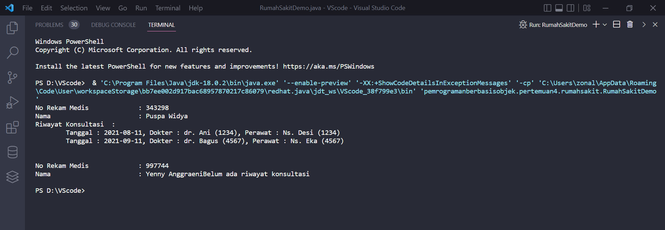

# Pertanyaan

Berdasarkan percobaan 1, jawablah pertanyaan‑pertanyaan yang terkait:

1. Di dalam *class* Pegawai, Pasien, dan Konsultasi, terdapat method *setter* dan *getter* untuk masing‑masing atributnya. Apakah gunanya *method* *setter* dan *getter* tersebut ?

Jawab :

* Method setter berguna untuk memberi nilai dari suatu atribut pada method.
* Method getter berguna untuk mengambil informasi data.

1. Di dalam *class* Konsultasi tidak secara eksplisit terdapat constructor dengan parameter. Apakah ini berarti class Pegawai tidak memiliki constructor?

Jawab : tidak, semua kelas memiliki konstruktor secara default, jika tidak membuat konstruktor kelas sendiri, java akan membuatnya. Namun, tidak dapat mengatur nilai awal untuk atribut objek

1. Di dalam *class* Pegawai dan *class* Pasien, terdapat konstruktor dengan parameter.

Apakah tujuan dari constructor tersebut?

Jawab : agar dapat mengset/memberi nilai awal untuk setiap atribut

1. Perhatikan *class* Konsultasi, atribut mana saja yang bertipe *object*?

Jawab : atribut private Pegawai dokter dan private Pegawai perawat;

1. Perhatikan *class* Konsultasi, pada baris manakah yang menunjukan bahwa *class*

Konsultasi memiliki relasi dengan *class* Pegawai?

Jawab : pada baris ke 7 dan 8 class Konsultasi, yaitu ketika mendeklarasikan variable dokter dan perawat yang bertipe data pegawai.

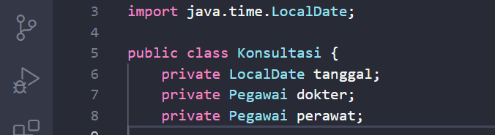

1. Perhatikan pada *class* Pasien, apa yang dilakukan pada baris konsultasi.getInfo() ?

Jawab : konsultasi.getInfo()yang dilakukan adalah mengakses method getInfo() dari class Konsultasi untuk mendapatkan info data dari method tersebut.

1. Pada method getInfo()class Pasien, terdapat baris kode: if (!riwayatKonsultasi.isEmpty())

Apakah yang dilakukan oleh baris tersebut?

Jawab : if (!riwayatKonsultasi.isEmpty()) yang dilakukan adalah mengecek kondisi, jika Riwayat konsultasi tidak kosong maka method getInfo()class Pasien akan menampilkan info dari data pasien. Namun jika kosong akan mengeksekusi pada bagian  *else* nya, yaitu "Belum ada riwayat konsultasi" .

1. Pada constructor class Pasien, terdapat baris kode:

this.riwayatKonsultasi = new ArrayList<>();

Apakah yang dilakukan oleh baris tersebut? Apakah yang terjadi jika baris tersebut dihilangkan?

Jawab :

this.riwayatKonsultasi = new ArrayList<>();

Pada baris kode program di atas yang dilakukan adalah mendeklarasikan atribut riwayatKonsultasi kemudian menginstansiasi agar dapat mengakses atributnya dan melakukan penyimpanan data karena riwayatKonsulatsi dibuat kelas array list. Jadi, ketika baris program tersebut dihilangkan maka method tidak dapat menyimpan data riwayat konsultasi dari pasien.